“最美中铝人”申报表

姓 名 | 沈锦杰 | 性 别 | 男 | 民 族 | 汉 | 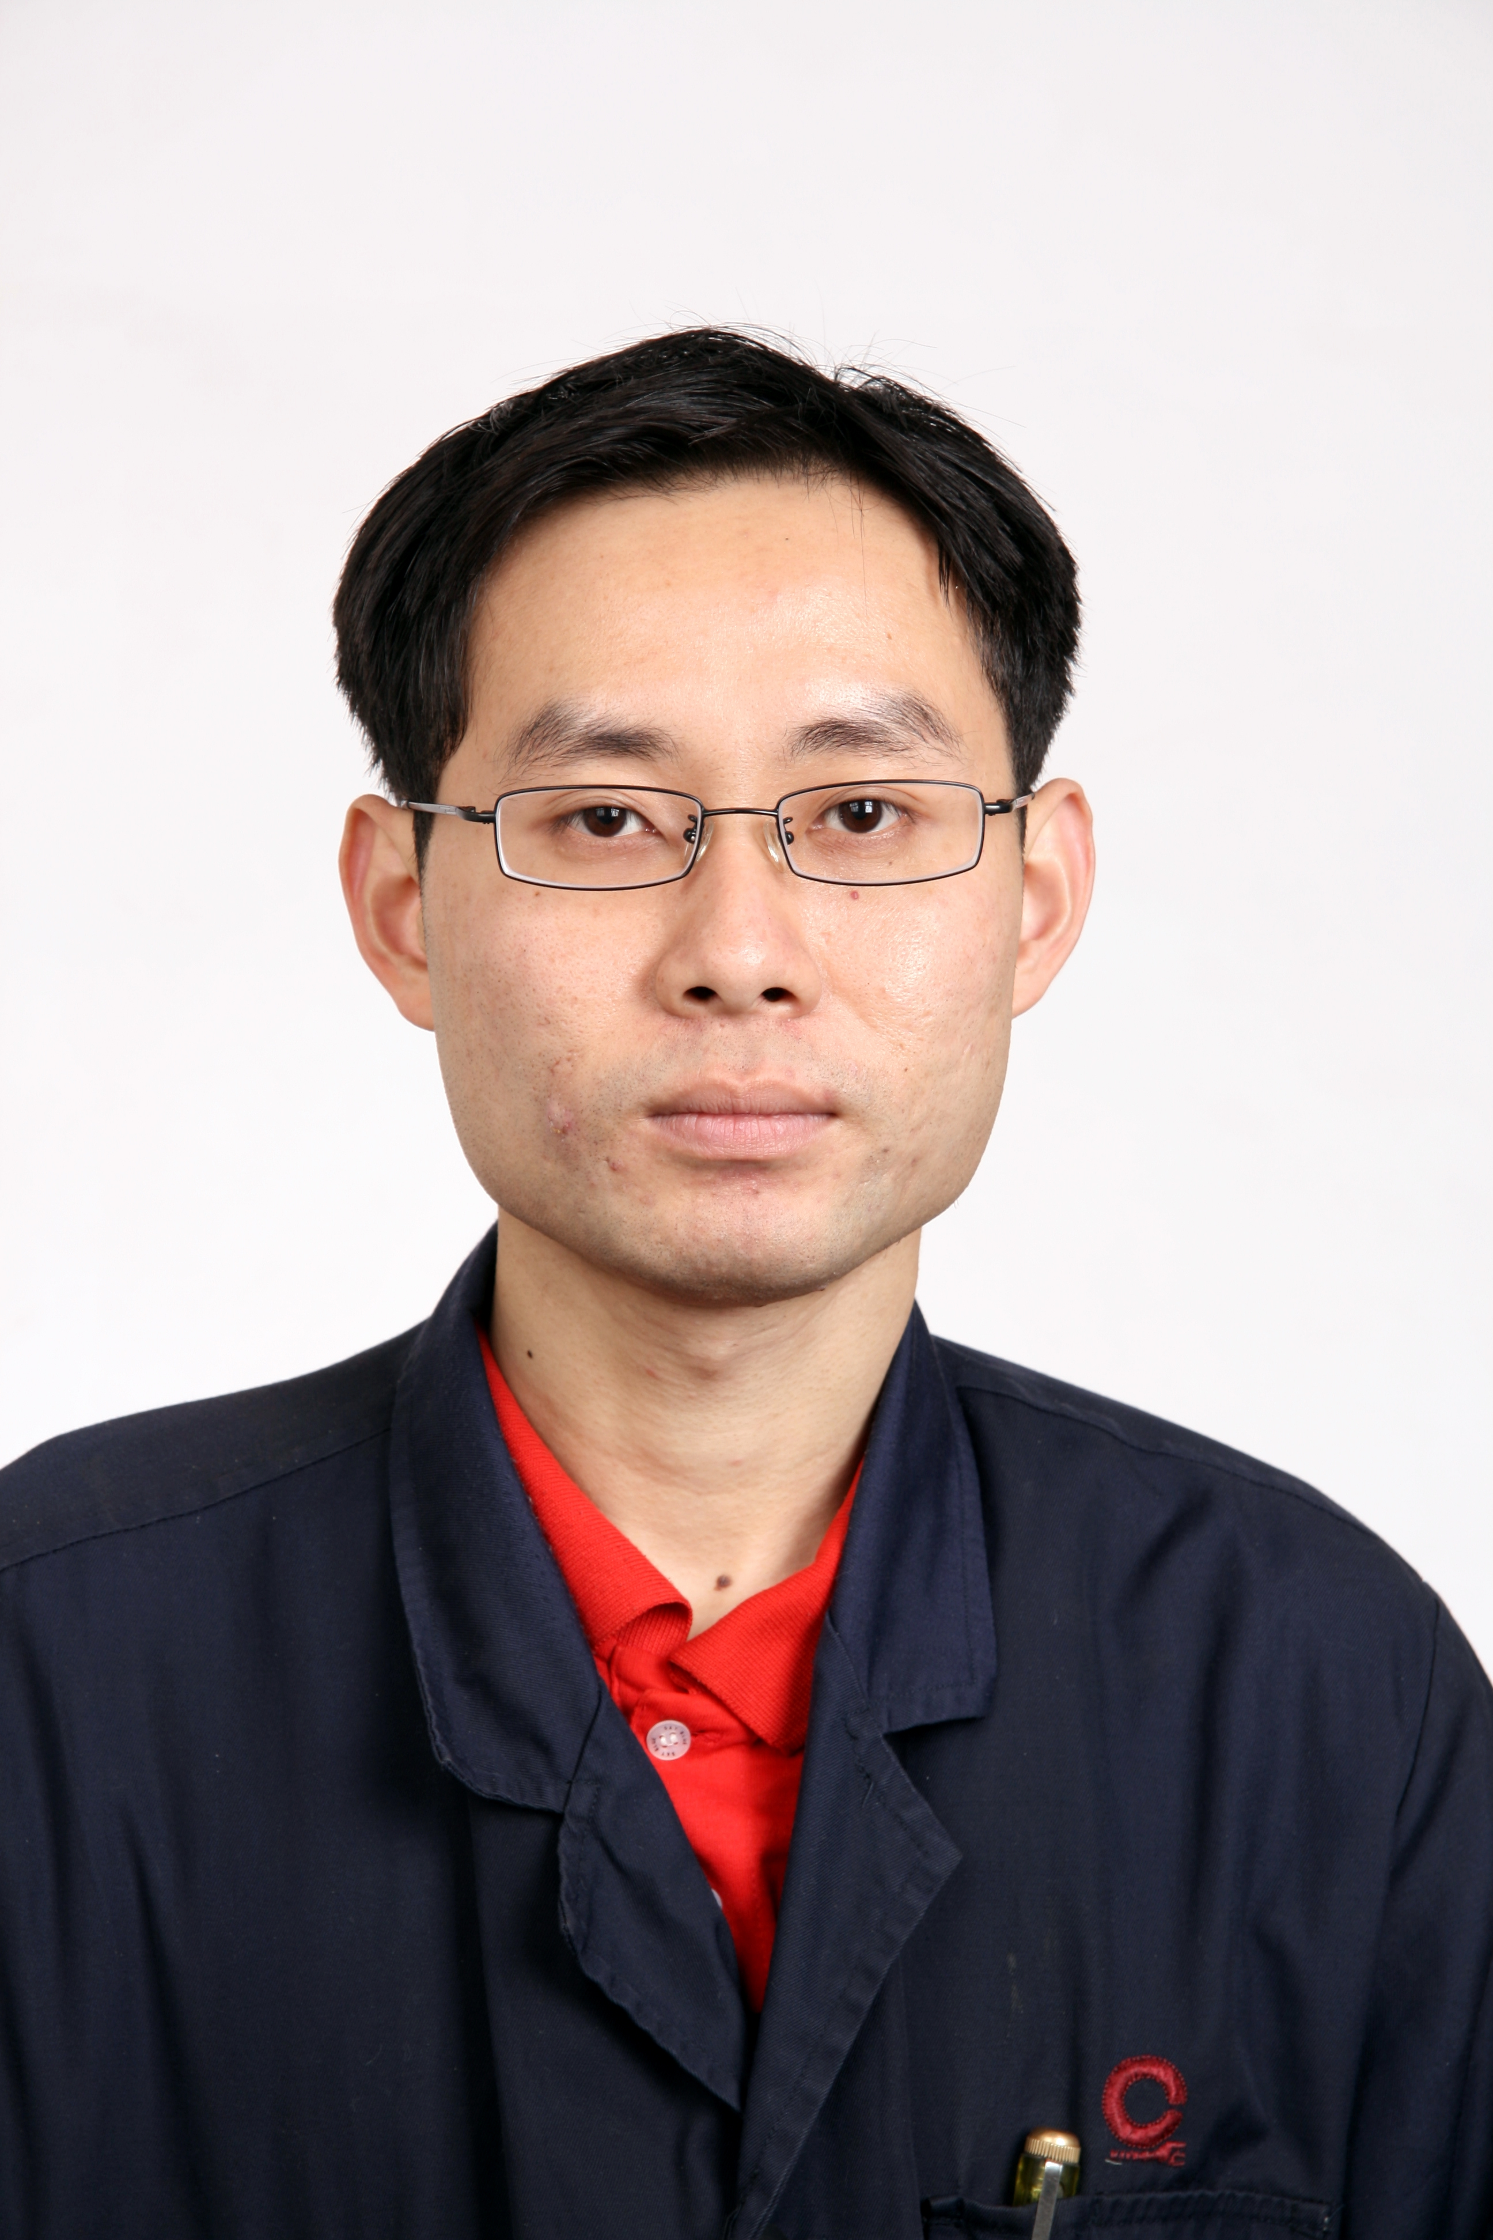  照 片
出生年月 | 1981年2月 | 政治面貌 | 中共党员 | 学 历 | 大专
技术等级 | 技师 | 职 称 | 助工 | 职 务 | 电气主管
联系电话 | 15921825865 |  | 本单位工作时间 |  | 14年
工作单位 | 中铝上海铜业有限公司机动分厂
申报项目 | 敬 业 之 美
获奖  情况 | 2002年荣获上海金泰铜业有限公司“优秀团员”、“工会积极分子”光荣称号  2007年荣获“中铝上海铜业优秀团员”光荣称号  2008年荣获“公司先进生产者”光荣称号  2015年荣获“中铝上海铜业有限公司2014-2015年度优秀共产党员”光荣称号
个人  工作  简历 | 2002-2006年上海金泰铜业有限公司技术管理组  2006-2012年中铝上铜项目部轧机组  期间：  2010年11月公司派遣前往德国西马克公司培训2周  2012-2014年9月中铝上铜高精度铜板带厂电气副主任  期间：  2012年7月公司派遣前往日本IHI公司培训3周  2014年9月至今 中铝上海铜业有限公司机动分厂检修工区二工段
主要事迹（推荐材料）  小四仿宋，1500字以内，可另纸填  写 | 中铝上铜机动分厂检修工区二工段青年党员沈锦杰，目前主要负责高精度铜板带厂将近1/3的设备电气维护工作，包括DANIELI FORLING 20辊精轧机、B+S剪刀机及拉弯矫、纸缠机。他一贯坚持以马列主义、毛泽东思想、邓小平理论、“三个代表”重要思想和科学发展观为指导，以“服从组织、团结同志、认真学习、扎实工作”为准则，不断丰富政治理论和学习业务知识，自觉践行社会主义核心价值观，在平凡工作岗位上展示着一名共产党员的优秀品格和良好情操，实践着自己的入党誓言，用自己的一言一行维护着共产党员的高风亮节，也深深的感动并带动着周边的人。  作为一条全新引进的国外生产线，其设备全采用目前最先进的控制技术，精度高难度大，对维修人员来说要求也更高了。沈锦杰明白负责一台设备，不光要能看懂图纸，更重要的是了解其生产工艺，对于20辊精轧机而言有许多新的轧制工艺自己以前不了解的，比如内中间、外中间弯辊的次序，背衬辊预弯的设置，以及板型的目标曲线，他就时常请教操作工，直到完全弄懂为止。在调试期间，小沈不光学习设备的电气控制，而且把自己当做一名操作工，跟着外方调试人员学习设备的操作，只要操作工要会的，他也一定要求自己会操作。通过这一过程，小沈熟悉了板式过滤器的启动与换纸，EMG对中系统的控制范围，MINIMAX灭火系统的区域划分及自动启动的条件，VOLLMER X-RAY测厚仪的校准，反过来由于对设备的熟悉，电气程序图里的逻辑关系就更容易理解，而且一有故障，他也不再需要操作工来解释描述设备异常现象，自己能很快的找出问题的症结所在，大大提高了维修效率。  由于人员配置有限，1个人要同时负责多台设备，每台设备所采用的软件各有不同，所以要学习的东西也就更多了。这对沈锦杰来说是压力，但他更愿意把这当成是一个难得的机会，因为觉得自己比别人有更多的学习与实践机会。STEP7,WINCC,STARTER,INTOUCH，CODESYS,不管是系统控制软件还是人机界面，只要他负责的设备上使用的，他就下决心要学会使用它，上图书馆借资料，上网站下载使用手册等等。所有的方法只有一个目的，掌握它，使用它，为设备的正常运行保驾护航。  负责的设备多是一个压力，更大的压力是设备一旦发生故障如何在短时间里找到并解决。说说容易，做起来真的不简单。举个例子，一台轧机的所有电气图纸加程序如果打印出来估计有一成年人的高度，而发生故障就需要在这几万张图纸或程序里找出可能就一个毛病。速度！时间对一个企业来说就是利润。因此沈锦杰有一个行之有效的方法，就是在平时多问自己，多考自己。第一：如果这一部件坏了，会有什么现象？第二：该用什么办法去验证或测量就是它坏了。第三：确定以后，仓库里是否有备件。第四：如果没备件该怎么处理。不停的问，不停的答。这样一来也许别人在休息，小沈还需要做很多事。但一旦设备发生故障，他就不会出现没有方向而浪费时间的情况。  除了维修设备，生产如果需要，还需要改善设备。1号剪由于设计原因，产品会产生“毛边”大大影响质量，通过加装压辊，能消除这现象。沈锦杰通过增加控制程序，利于原来就留下来的备用按钮和输入输出点，在没有添加任何电气元器件的情况下完成了设备的改装要求。  沈锦杰在自己的工作岗位中尽职尽责，在政治上更加严格要求自己，在思想上加强修养。他认真参加党的群众路线教育实践活动，坚持“为民、务实、清廉”的总体要求，学习和弘扬焦裕禄精神，以转变作风为前提、以解决实际问题为基础、把活动中激发出的热情和进取精神转化为做好工作的动力。在技术领域里不断学习，勇攀高峰，紧紧围绕上级制定的目标开展工作，为公司本质脱困做出自己的贡献。
公  示  情  况 | 该同志申报情况于2015年 8 月4日至8月6日进行了公示。  板块（企业）党群部门意见（盖章）  2015 年8月6日
板块  （企业）  党  组  织  意  见 | 盖 章  年 月 日
注：1.请填报后，正反面打印表格。

